Diocesi di Pavia

Servizio per la catechesi

CAMMINO PER I GENITORI

**II Anno – IV Incontro**

**GESù SEGNO DI DIVISIONE:**

**DISCEPOLI E NEMICI**

Allegato 1

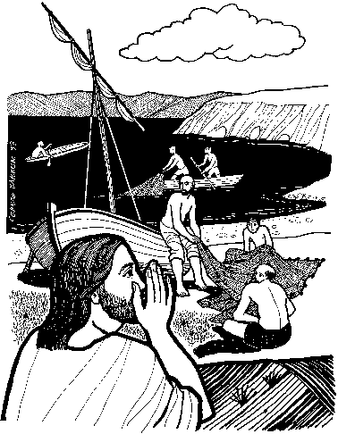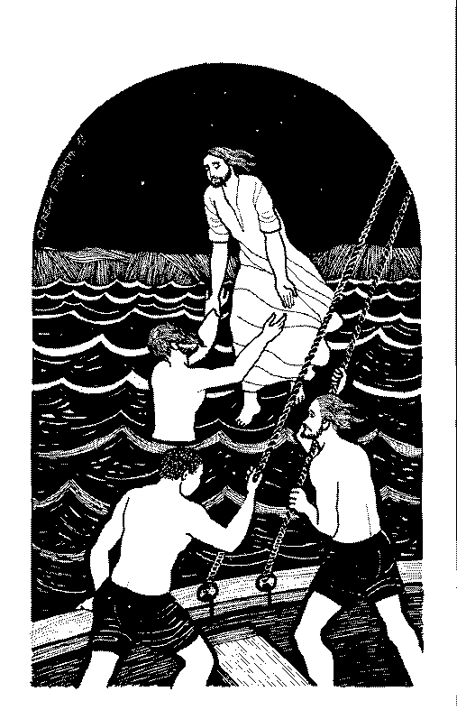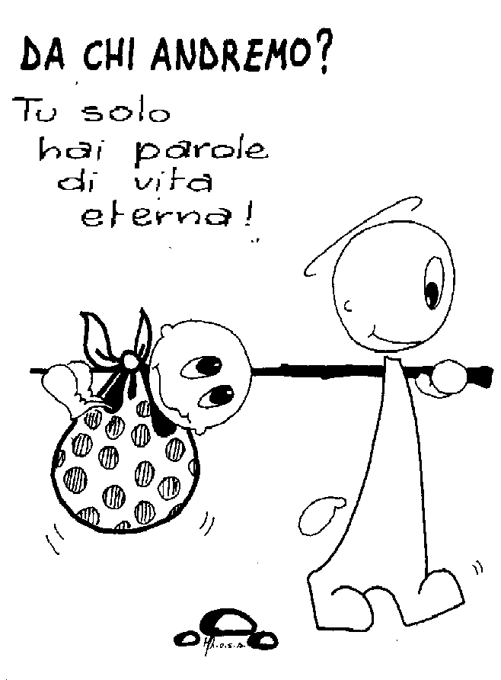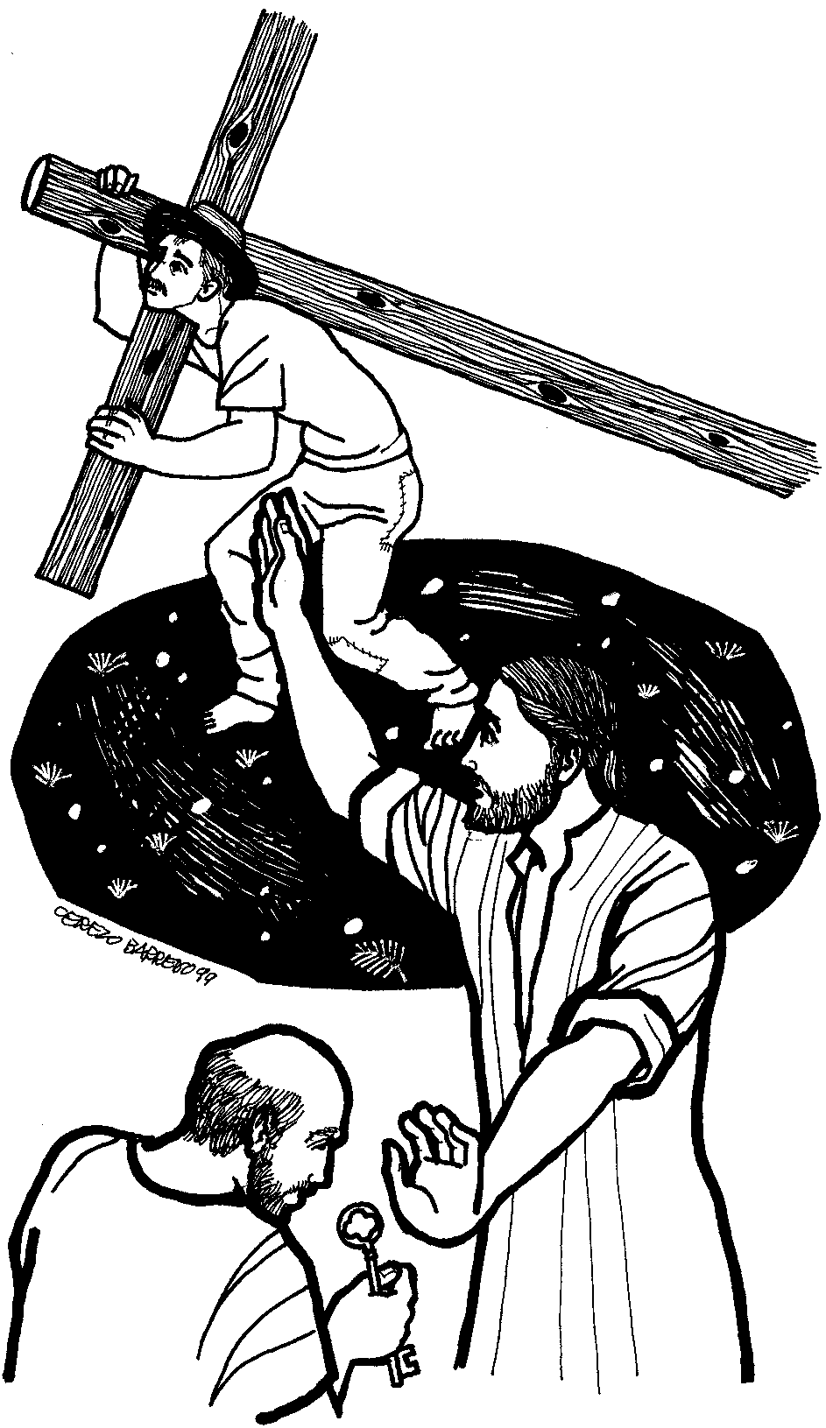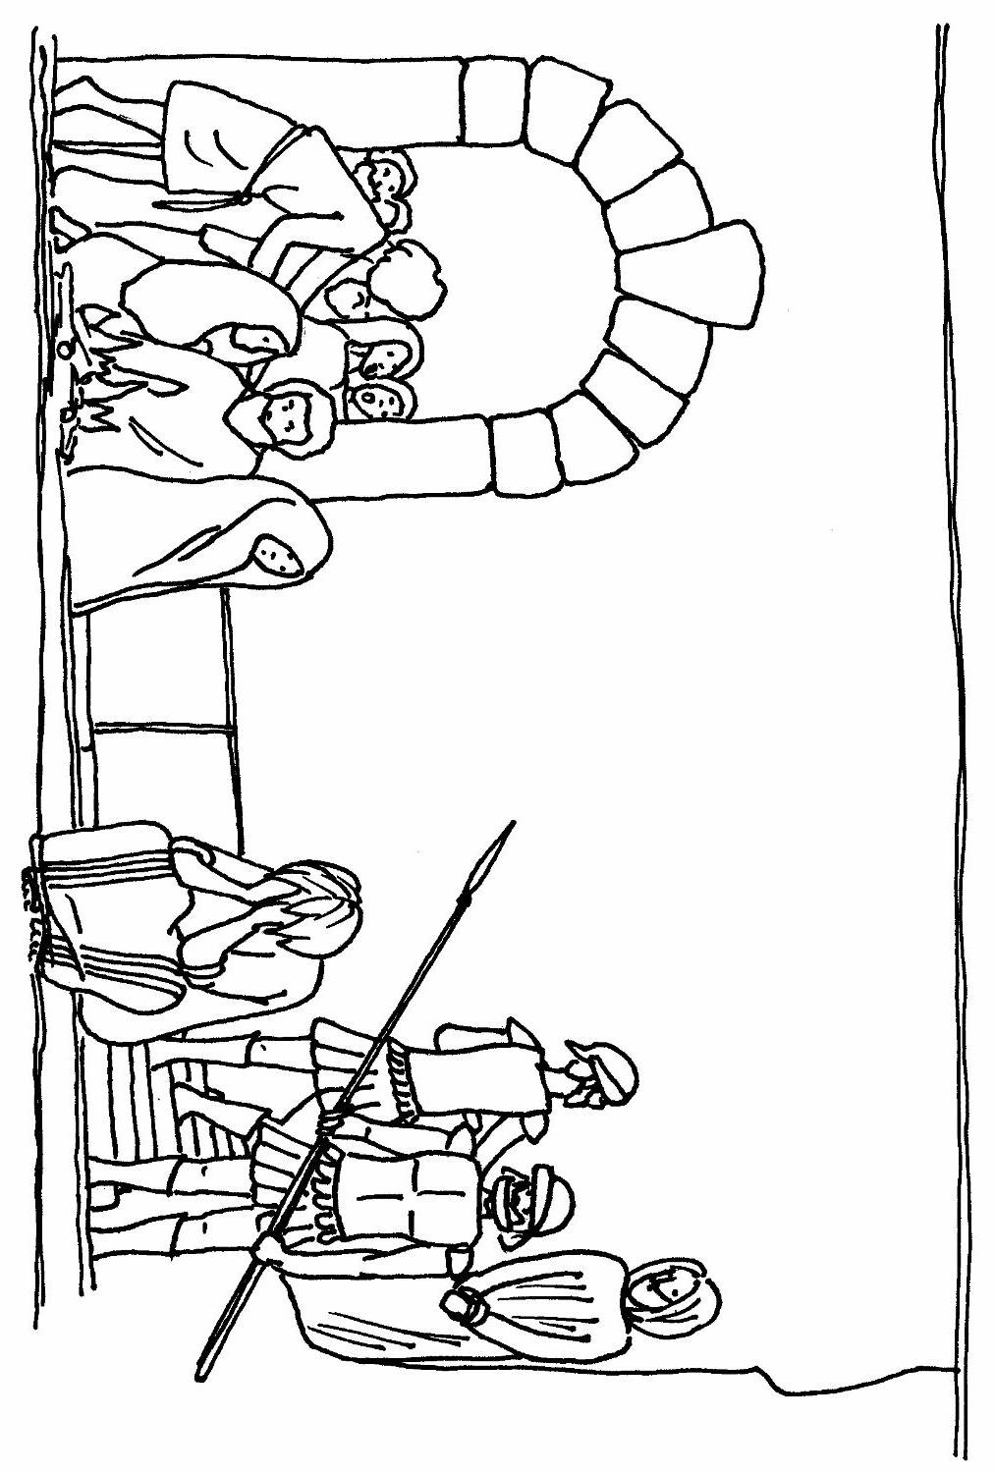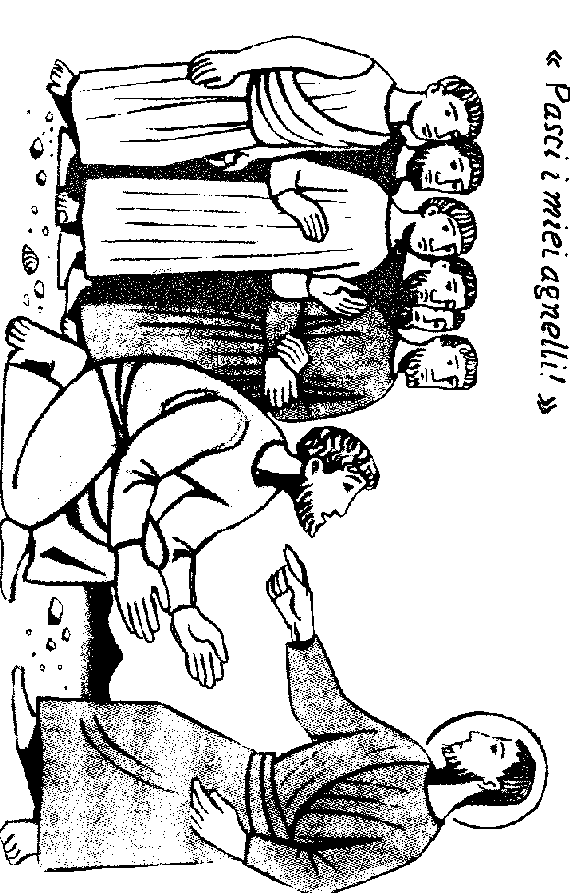

«Vieni dietro a me,

ti farò

pescatore di uomini».



«Signore, se sei tu, comandami di venire verso di te sulle acque».

Ed egli disse: «Vieni!».

Scese dalla barca, si mise a camminare sulle acque e andò verso Gesù.

Ma, vedendo che il vento era forte, s’impaurì e, cominciando ad affondare, gridò: «Signore, salvami!». E subito Gesù tese la mano, lo afferrò e gli disse: «Uomo di poca fede, perché hai dubitato?».



Da quel momento molti dei suoi discepoli tornarono indietro e non andavano più con lui.

Disse allora Gesù ai Dodici: «Volete andarvene

anche voi?».

Gli rispose:

«Signore, da chi andremo? Tu hai parole di vita eterna e noi abbiamo creduto e conosciuto che tu sei

il Santo di Dio»

Gesù cominciò a insegnare loro che il Figlio dell’uomo doveva soffrire molto ed essere rifiutato dagli anziani, dai capi dei sacerdoti e dagli scribi, venire ucciso e, dopo tre giorni, risorgere.

Faceva questo discorso apertamente.

*** lo prese in disparte e si mise a rimproverarlo.

Ma egli, voltatosi e guardando i suoi discepoli, lo rimproverò

e disse:

«Va’ dietro a me, Satana!

Perché tu non pensi secondo Dio, ma secondo gli uomini».



«Anche tu eri con il Nazareno, con Gesù».

Ma egli negò, dicendo:

«Non so e non capisco

che cosa dici».

La serva, vedendolo,

ricominciò a dire ai presenti: «Costui è uno di loro».

Ma egli di nuovo negava.

Poco dopo i presenti

dicevano di nuovo:

«È vero, tu certo sei uno di loro; infatti sei Galileo».

Ma egli cominciò a imprecare

e a giurare:

«Non conosco quest’uomo

di cui parlate».

E subito, un gallo cantò.

Si ricordò della parola che Gesù gli aveva detto.

E scoppiò in pianto.

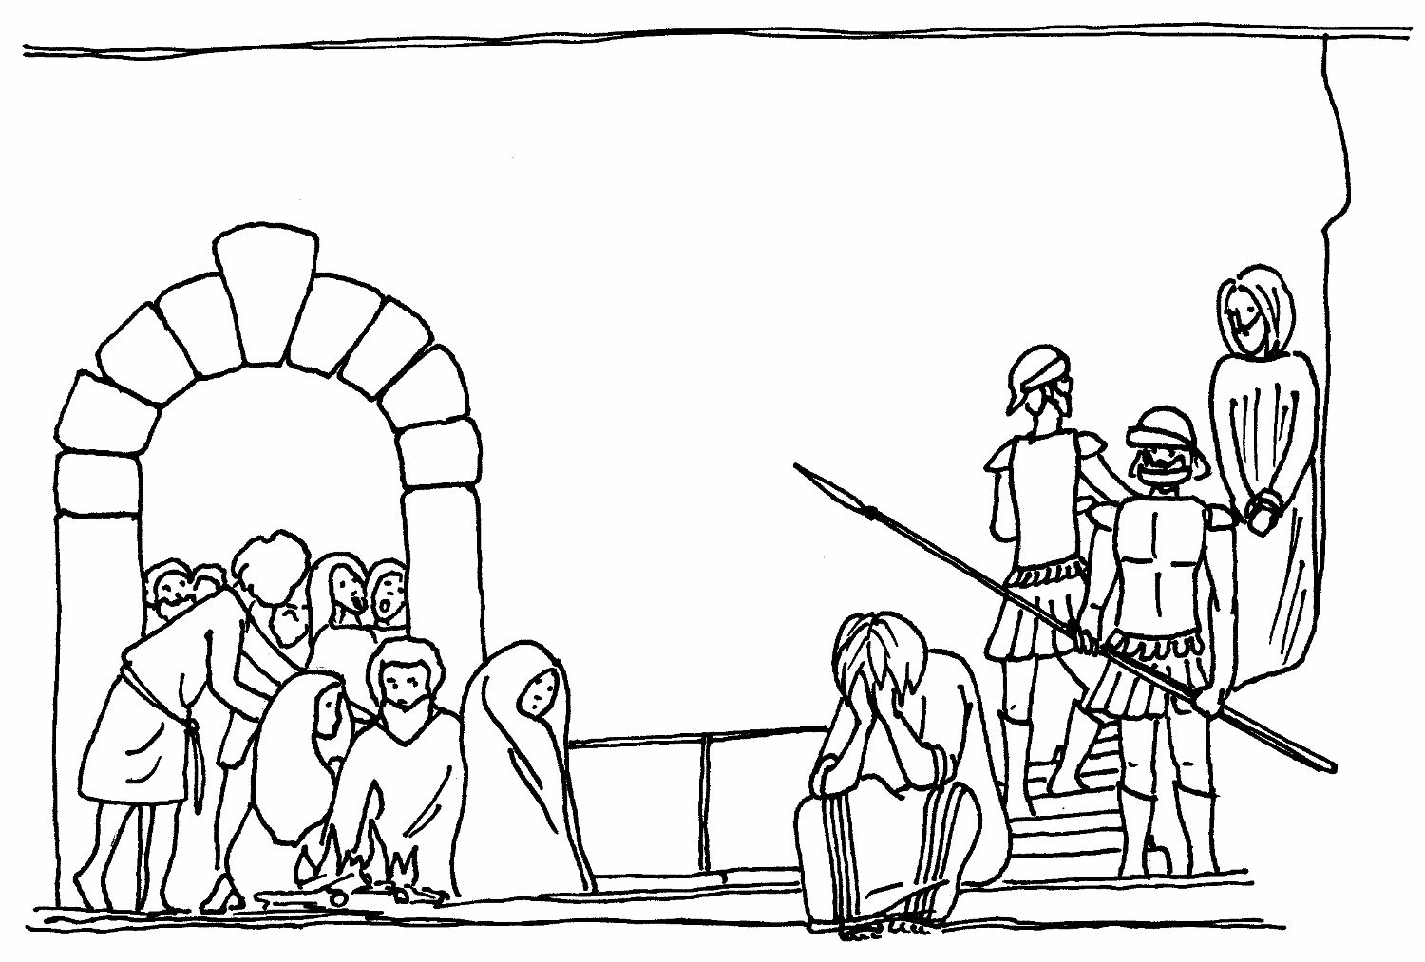

«Mi ami?».

Gli rispose:

«Certo, Signore,

tu lo sai che ti voglio bene».

Gli disse: «Pasci i miei agnelli».

Gli disse:

«Mi ami?».

Gli rispose:

«Certo, Signore,

tu lo sai che ti voglio bene».

Gli disse:

«Pascola le mie pecore».

Gli disse:

«Mi vuoi bene?».

Rimase addolorato

che per la terza volta

gli domandasse:

«Mi vuoi bene?»,

e gli disse:

«Signore, tu conosci tutto;

tu sai che ti voglio bene».

Gli rispose Gesù:

«Pasci le mie pecore».

Detto questo, aggiunse:

«Seguimi!».

